Техническа Документация

null

Екип: Александър Милисов, Васил Каражеков, Калоян Борисов, Цветелина Георгиева

Дата: 01.05.2023 г.

# История на техническата документация

**Автори**

| Фак. номер | Име | Контакт (ел. поща) |
| --- | --- | --- |
| 121220026 | Александър Милисов | amilisov@tu-sofia.bg |
| 121220110 | Васил Каражеков | vkarajekov@tu-sofia.bg |
| 121220159 | Калоян Борисов | kaborisov@tu-sofia.bg |
| 121220040 | Цветелина Георгиева | cvetgeorgieva@tu-sofia.bg |

**История на версиите**

| Версия | Дата | Автор | Описание |
| --- | --- | --- | --- |
| 1 | 19.03.2023 | В. Каражеков | Функционални и нефункционални изисквания – I вариант |
| 2 | 21.03.2023 | В. Каражеков | Функционални и нефункционални изисквания – II вариант |
| 3 | 23.03.2023 | В. Каражеков + Цв. Георгиева | Функционални изисквания – III вариант |
| 4 | 04.04.2023 | В. Каражеков | Функционални изисквания – IV вариант, нефункционални изисквания – III вариант, потребителски истории – I вариант |
| 5 | 06.04.2023 | В. Каражеков +  Цв. Георгиева | Функционални изисквания – V вариант, нефункционални изисквания – IV вариант, потребителски истории – II вариант |
| 6 | 28.04.2023 | В. Каражеков | Въвеждане на данни на участниците в екипа и версии на техническата документация |
| 7 | 01.05.2023 | Ал. Милисов, В. Каражеков, К. Борисов, Цв. Георгиева | Вкарване на архитектурна диаграма, компонентна диаграма, критерии за приемане на потребителски истории, както и финални щрихи |

# 

# Съдържание

1 Въведение 4

1.1 Цели на системата 4

1.2 Обхват на системата 4

2 Спецификация на изискванията 4

2.1 Системни изисквания 4

2.1.1 Функционални изисквания 4

2.1.2 Нефункционални изисквания 4

2.2 Изследване на потребителските изисквания 4

2.2.1 Потребителски истории 4

2.2.2 Критерии за приемане на потребителски истории 5

3 Концептуален дизайн на системата 5

3.1 Софтуерна архитектура на система 5

3.2 Декомпозиция на системата на модули 5

3.3 Концептуален модел на БД 5

4 Ресурси 5

4.1 Акроними 5

4.2 Други 5

# Въведение

## Цели на системата

Този документ цели да покаже спецификациите на проекта, нефункционални и функционални изисквания, заедно с техния приоритет, както и изследване на потребителски изисквания, потребителски истории, тяхното разяснение и точки, и критериите за приемане на потребителски истории. След тези критерии следват диаграмата на софтуерната архитектура на системата или още наречена „диаграма на внедряване“ и диаграмата на декомпозиция на системата на модулите. Проектът няма база данни, затова и няма няма концептуален модел на БД и ER диаграма. В края на документа са сложени използваните ресурси за създаване на проекта.

## Обхват на системата

Проектът трябва да бъде завършено приложение за Планинг Покер, което да може свободно да се използва за планиране и оценяване на задачи от различни екипи. То трябва да може да покрива всички 11 потребителски истории, описани в точка 2.2.1 на този документ. Трябва да са спазени всички посочени функционални и нефункционални изисквания от точка 2.1.1. Идеята на проектът е SCRUM мастъра да има пълната свобода на действие по време на планирането и оценяването на задачите и то да бъде максимално удобно както за него, така и за участниците, да са ясни правилата за осъществяване, за оценяване и през цялото време участниците да мога да препрочитат условията с цел по-ясно разбиране и по-точно оценяване, както и финалното гласуване да бъде записвано с цел превенция от загубване и за по-лесно опресняване или пренасяне на информацията.

# Спецификация на изискванията

## Системни изисквания

### Функционални изисквания

| **Номер** | **Изисквания** | **Приоритет** |
| --- | --- | --- |
| 1 | Възможност да се въвежда и визуализира име на проект, име на SCRUM master на проекта | 1 |
| 2 | Възможност за въвеждане на имената на останалите участници в планинг покера | 2 |
| 3 | Възможност за въвеждане на заглавие и описание на задача | 3 |
| 4 | Възможност за въвеждане на всяка оценка, дадена от служител-участник, в поле до реда, съдържащ неговото име | 4 |
| 5 | Възможност за повторно оценяване, което се използва при наличие на различни оценки за дадена задача | 5 |
| 6 | Възможност за оценяване на множество задачи | 6 |
| 7 | Възможност резултатите от планинг покера да бъдат запазвани в “.txt” или “.json” файл | 7 |

### Нефункционални изисквания

| **Номер** | **Изисквания** | **Приоритет** |
| --- | --- | --- |
| 1 | Приложението да се реализира с обектно-ориентирания програмен език C# |  |
| 2 | Приложението да има графичен потребителски интерфейс, реализиран чрез технологията Windows Presentation Foundation |  |
| 3 | Кодът на приложението да се пази в GitHub хранилище на следния адрес: <https://github.com/amilisov/null> |  |
| 4 | Оценките да могат да са числата 0, 1, 2, 3, 5, 8, 13, 20, 40, и 100 |  |

## Изследване на потребителските изисквания

### Потребителски истории

|  |  |  |  |  |
| --- | --- | --- | --- | --- |
| **Номер на потр. история** | **Като** | **аз искам да** | **така, че** | **точки на историята** |
| 1 | SCRUM master | създам нов проект, по който да работя | при приключване на всички рундове да мога да извеждам резултатите, описани под някакво име | 2 |
| 2 | SCRUM master | добавя имената на останалите участници в планинг покера | да мога лесно и бързо да записвам поставените от тях оценки при всеки следващ рунд | 3 |
| 3 | SCRUM master | мога да премахвам вече добавен участник от планинг покера | ако има грешка в името, тя да може да бъде редактирана | 3 |
| 4 | SCRUM master | добавям задача и описание към нея | да могат всички участници да виждат коя и каква задача се оценява | 2 |
| 5 | SCRUM master | виждам колона с имената на служителите-участници | да мога в съседна колона да въвеждам поставените от служителите оценки за текущата задача | 5 |
| 6 | SCRUM master | мога да въвеждам оценки измежду следните числа: 0, 1, 2, 3, 5, 8, 13, 20, 40, и 100 | планинг покерът да се съобразява с препоръчителните точки за оценяване на задачи в Agile методологията | 8 |
| 7 | SCRUM master | мога да натискам бутон „Повторно оценяване“ | да мога да въведа новите оценки при повторен рунд за оценяване на дадена задача | 8 |
| 8 | SCRUM master | мога да натискам бутон „Оценяване на нова задача“ | да мога да провеждам нов планинг покер рунд върху следваща задача | 5 |
| 9 | SCRUM master | мога да натискам бутон „Приключване“ от страницата за добавяне на оценки към имената на участниците | да ми се зареди страница, от която да мога да избера в какъв формат да запазя оценените задачи от планинг покера | 3 |

|  |  |  |  |  |
| --- | --- | --- | --- | --- |
| 10 | SCRUM master | мога да натискам бутон „Извеждане като .txt файл“ | да ми бъде предоставен текстови файл с оценки за всички задачи, както и техните имена и името на проекта, от който са част задачите | 13 |
| 11 | SCRUM master | мога да натискам бутон „Извеждане като .json файл“ | да ми бъде предоставен .json файл с оценки за всички задачи, както и техните имена и името на проекта, от който са част задачите | 20 |

### Критерии за приемане на потребителски истории

|  |  |
| --- | --- |
| **Номер на потр. история** | Критерии за приемане |
| 1 | 1. Ако съм SCRUM master, мога да да създавам нови проекти 2. Мога да създавам нови проекти като въвеждам следната информация: име на проекта и име на SCRUM master-a 3. Не мога да създавам проект с празно име 4. Не мога да създавам проект, чието име започва с цифра 5. При приключване на работа с приложението, генерираният изходен файл носи името на проекта, което съм въвел |
| 2 | 1. Ако съм SCRUM master, мога да добавям имената на останалите участници в планинг покера. 2. Мога да добавям участници преди началото на рундовете като въвеждам имената им 3. Не мога да добавям участник с празно име 4. Не мога да добавям участник, чието име започва с цифра 5. При приключване на работа с приложението, генерираният изходен файл съдържа имената на участниците, което съм въвел |
| 3 | 1. Ако съм SCRUM master, мога да премахвам последно добавения участник в планинг покера |
| 4 | 1. Ако съм SCRUM master, мога да създавам задача 2. Мога да създавам задача като въвеждам следната информация за нея: име и описание. 3. Не мога да създавам задача с празно име или такова, започващо с число 4. Не мога да създавам задача с празно описание или такова, започващо с число. 5. При приключване на работа с приложението, генерираният изходен файл съдържа имената на участниците, които съм въвел |
| 5 | 1. Ако съм SCRUM master, мога да виждам колона с участници в планинг покера 2. Ако съм SCRUM master, мога да въвеждам дадени от участниците оценки в колона до колоната с техните имена 3. При приключване на работа с приложението, генерираният изходен файл съдържа оценките на участниците, които съм въвел |
| 6 | 1. Оценките, въвеждани от SCRUM master-а, не се приемат, ако са различни от следните оценки, определени за Agile методологията: 0, 1, 2, 3, 5, 8, 13, 20, 40, и 100 |
| 7 | 1. Ако съм SCRUM master, мога да натискам бутон „Повторно оценяване“, който да нулира оценките, дадени от участниците по време на настоящия рунд и да ми позволява да ги въвеждам наново |
| 8 | 1. Ако съм SCRUM master, мога да натискам бутон „Оценяване на нова задача“, който да ме препраща към страница за добавяне на нова задача |
| 9 | 1. Ако съм SCRUM master, мога да натискам бутон „Приключване“, който да ме препраща към страница, на която мога да избирам в какъв формат да запазя резултатите от данните – “.json” или “.txt” |
| 10 | 1. Ако съм SCRUM master, мога да натискам бутон „Извеждане като .txt файл“, който да ме препраща към меню за избиране на локация за запазване на файла, а после файлът да съдържа оценка за всяка задача, името ѝ и името на проекта, от който е част задачата, под формата на текст |
| 11 | 1. Ако съм SCRUM master, мога да натискам бутон „Извеждане като .json файл“, който да ме препраща към меню за избиране на локация за запазване на файла, а после файлът да съдържа оценка за всяка задача, името ѝ и името на проекта, от който е част задачата, в JSON оформление |

# Концептуален дизайн на системата

## Софтуерна архитектура на системата

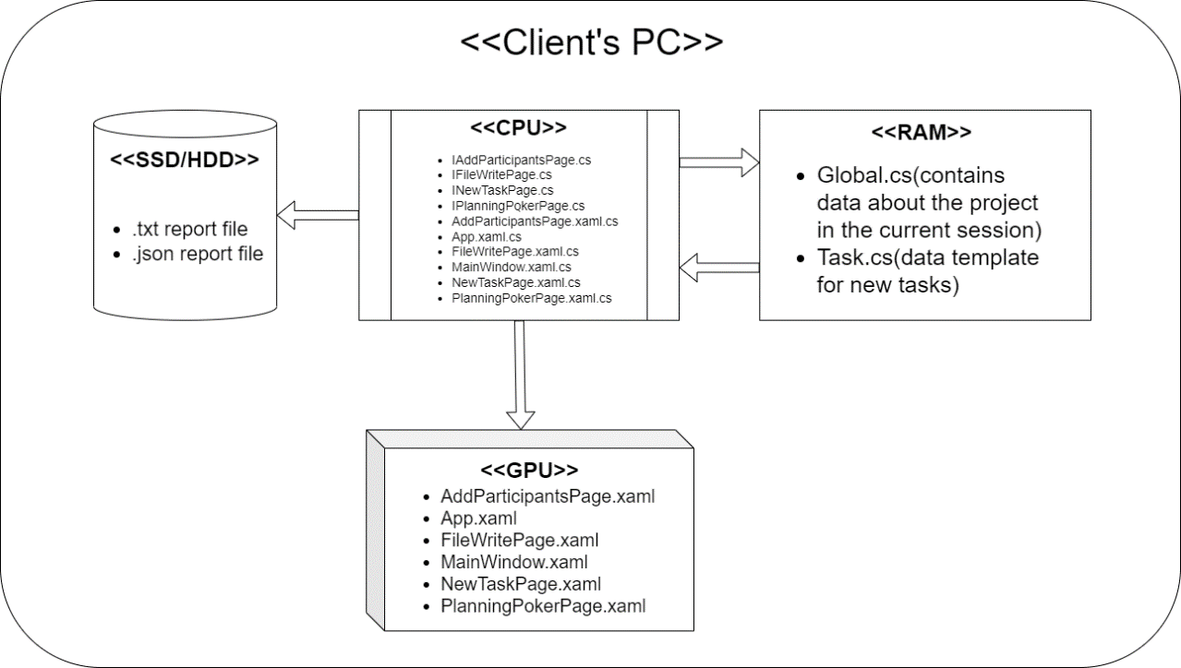

## Декомпозиция на системата на модули

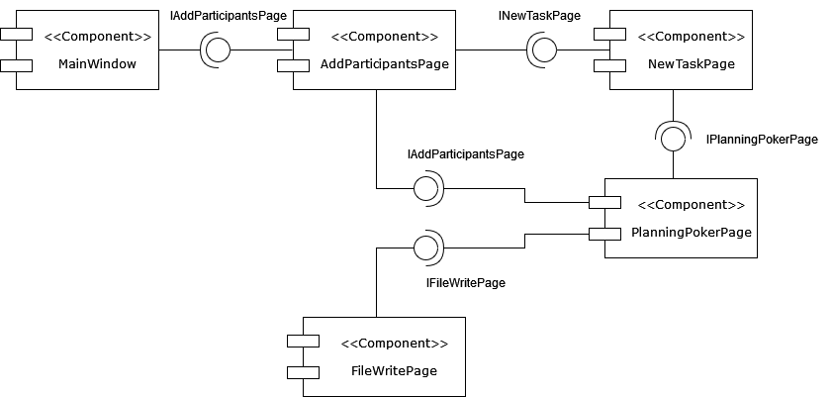

## Концептуален модел на БД

Не е приложимо за конкретния проект, тъй като задачата, която той съдържа, може да бъде решена и без база данни. В случая готовите резултати се записват във файлове на компютъра на потребителя.

# Ресурси

## Акроними

| **Акроним** | **Описание** |
| --- | --- |
|  |  |
|  |  |
|  |  |

## Други

1. <https://scrumpoker.online/>
2. <https://planningpokeronline.com/>
3. <https://learn.microsoft.com/en-us/dotnet/csharp/>
4. <https://getyourbitstogether.com/wpf-and-mstest/>
5. <https://www.lucidchart.com/pages/uml-class-diagram>
6. <https://www.lucidchart.com/blog/how-to-draw-architectural-diagrams>
7. <https://www.productplan.com/glossary/planning-poker/>
8. <https://www.atlassian.com/blog/platform/a-brief-overview-of-planning-poker>
9. <https://learn.microsoft.com/en-us/dotnet/desktop/wpf/get-started/create-app-visual-studio?view=netdesktop-7.0>
10. <http://81.161.243.12/bgmoodle/course/view.php?id=56>